Tugas Individu ReactJs Bootcamp HariSenin.com

1. Tampilan bagian Home landing page portfolio dan code App.js

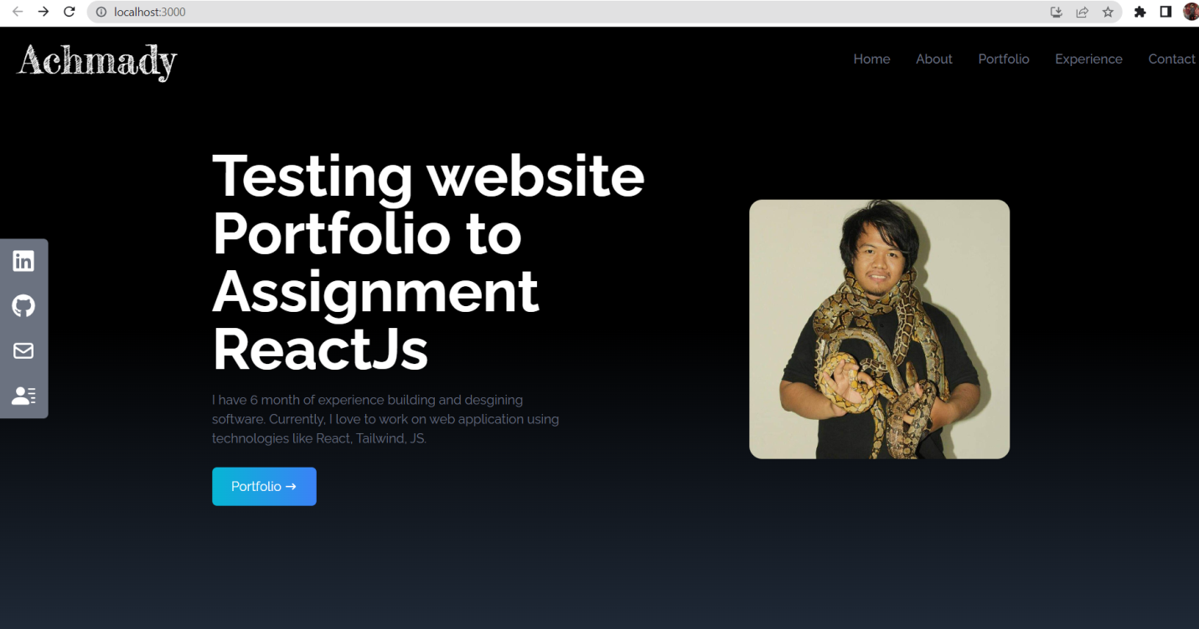

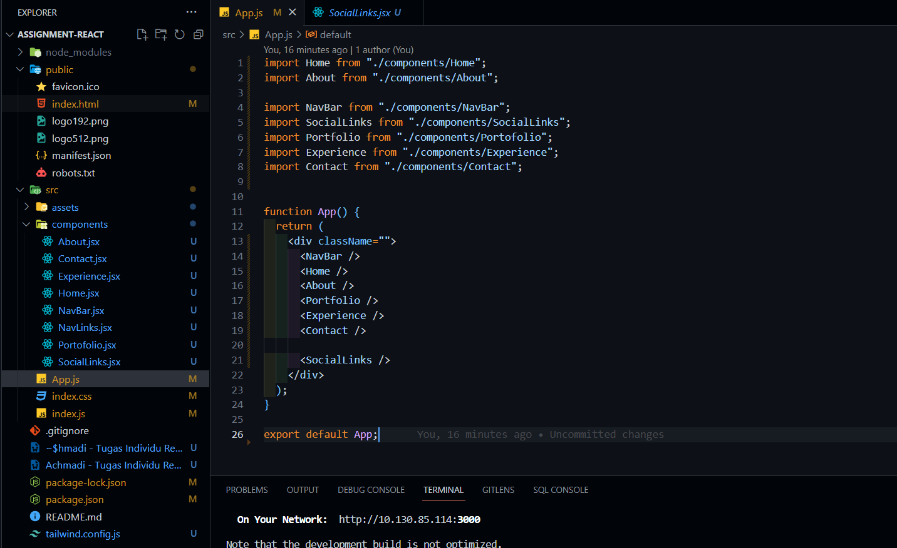

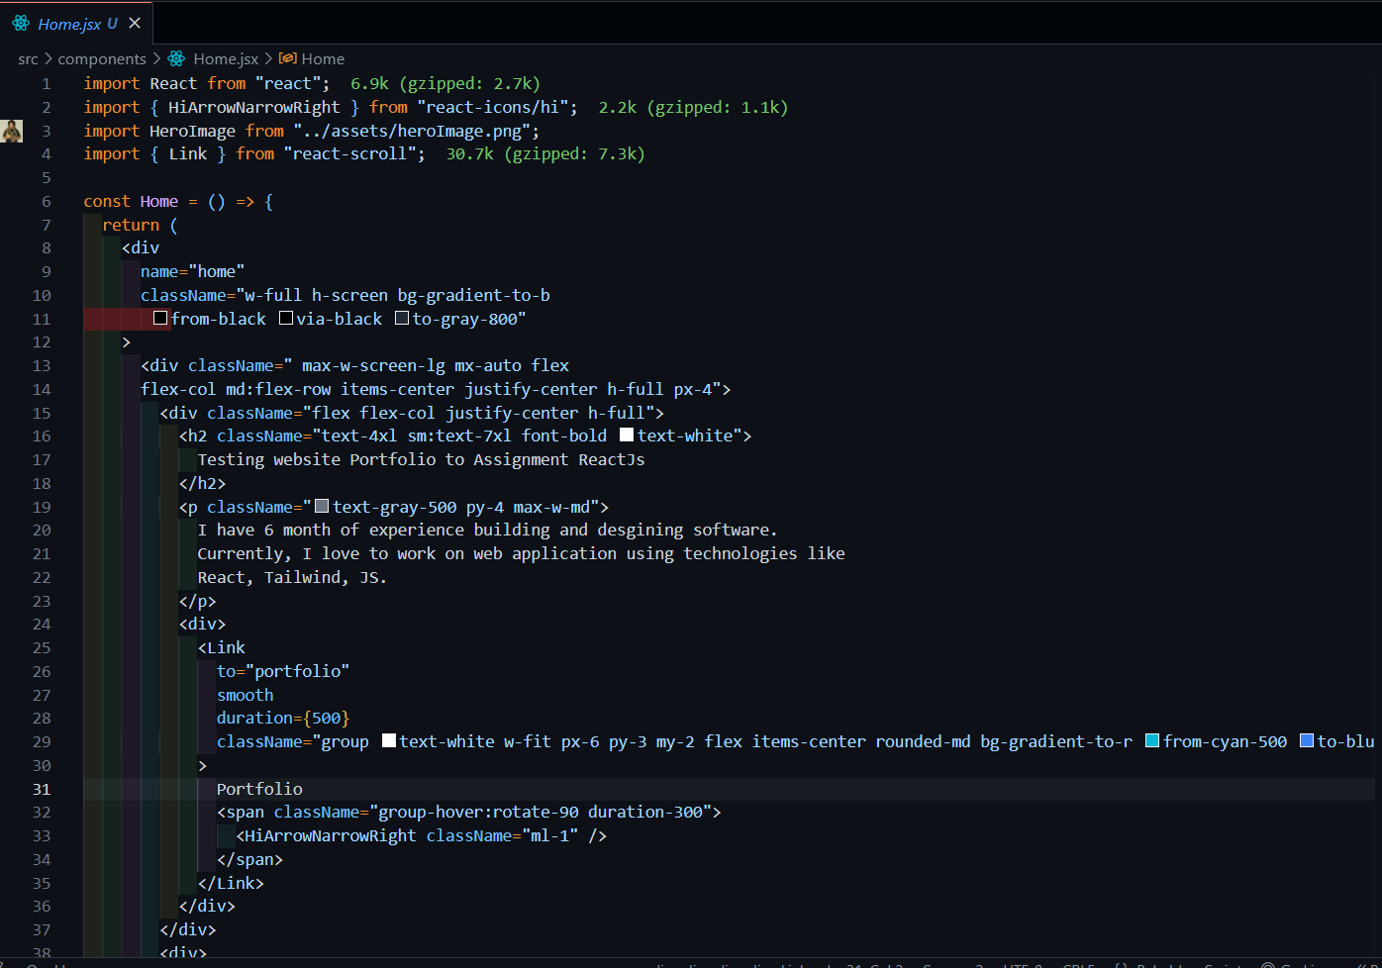

* Pada bagian landing page terdapat 5 menu pada Navbar yaitu Home, About, Portfolio, Experience, dan Kontak, dan 4 SocialLinks pada side yaitu Linkedin, Github, Email dan Resume(jika di klik akan otomatis terdownload) .Semua menu pada Navbar di panggil adalam satu file App.js, sedangkan untuk menu sosmed di buatkan file SocialLinks.jsx.

1. Tampilan pada Navbar dan code



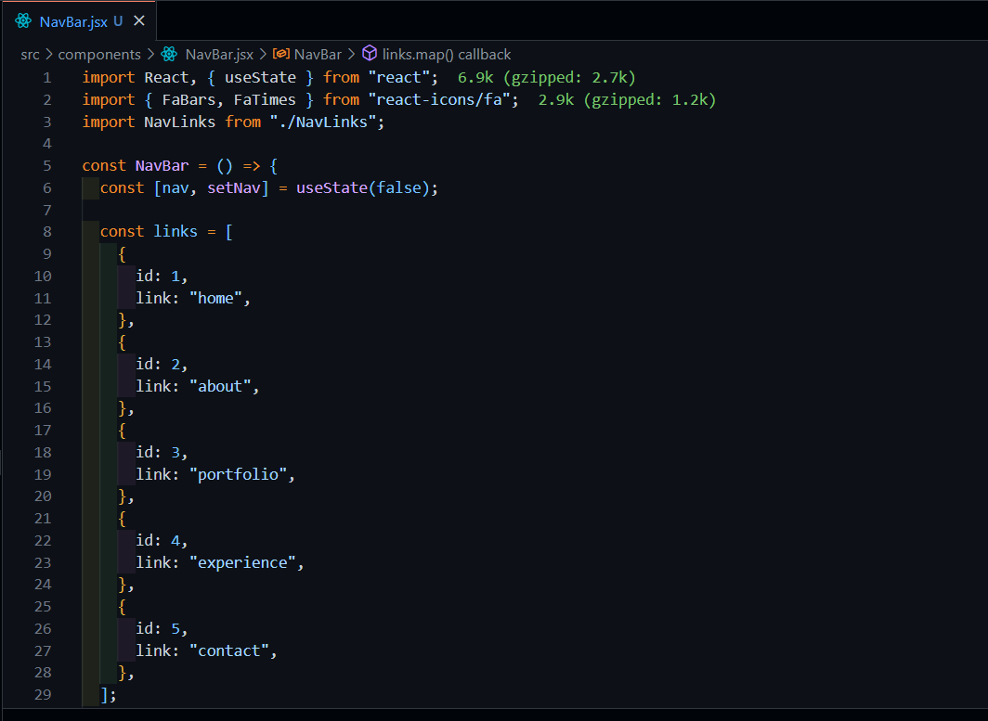

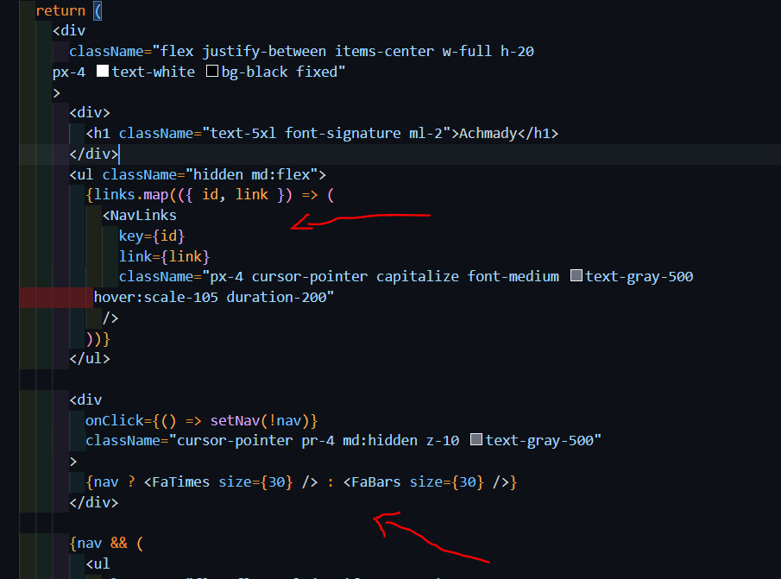

* Pada tampilan NavBar saya memanggil/mengimport icons(FaBars & FaTimes), icons Fabars akan terlihat ketika tampilan website di minimize seukuran layar tablet hingga mobile,ketika di tap akan muncul tampilan menu dalam bentuk vertical, sedangkan FaTimes tampilan icon(x) close, ketika fabars aktiv menampilkan menu terdapat icon(x)pada bagian box pojok atas untuk close atau pindah ke menu lainya.
* Saya juga mengimport Navlink agar dapat masuk ter link ke bagian 5 menu yang terdapat pada navbar,dalam file navbar saya memakai fungsi map dan agar dapat me looping menu pada navbar agar dapat menampilkan halaman yang dituju, pada maps tersebut di terdapat 2 properti yaitu key=id dan link=link.
* Untuk bagian NavBar ini saya mengimport hooks useState untuk membalikanya menjadi false agar fungsi useState tidak akan berfungsi secara default, fungsi ini akan berjalan pada kode function arrow onclick setnav pada tampilan icon FaBar dan Fatime.

1. Tampilan dan Code pada file About.jsx

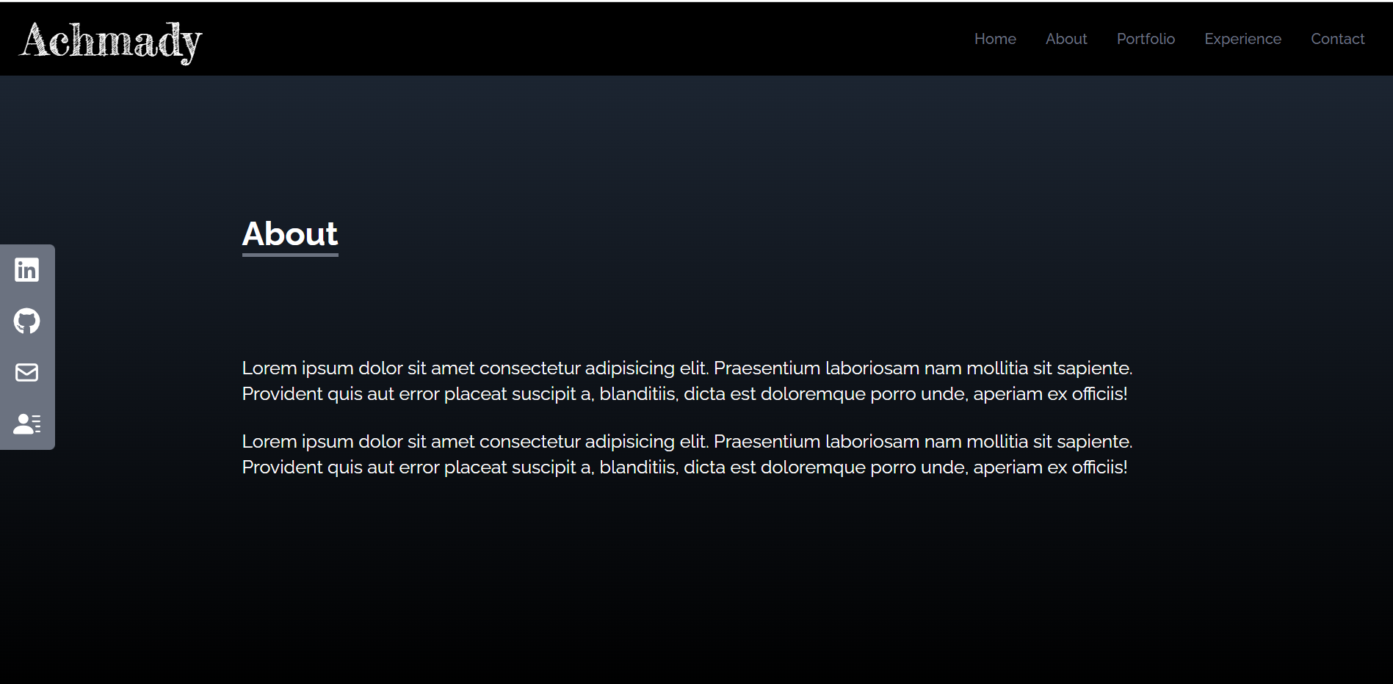

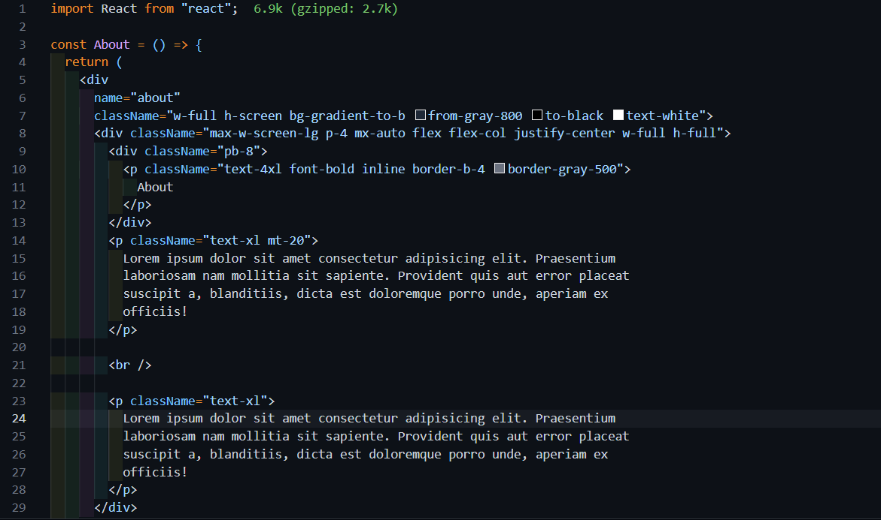

* Pada tampilan about saya menyisipkan fungsi tailwind dan html, di baian halaman about ini kedepanya saya akan tambahkan gambar dan list.

1. Tampilan Portfolio dan code pada Portfolio.jsx

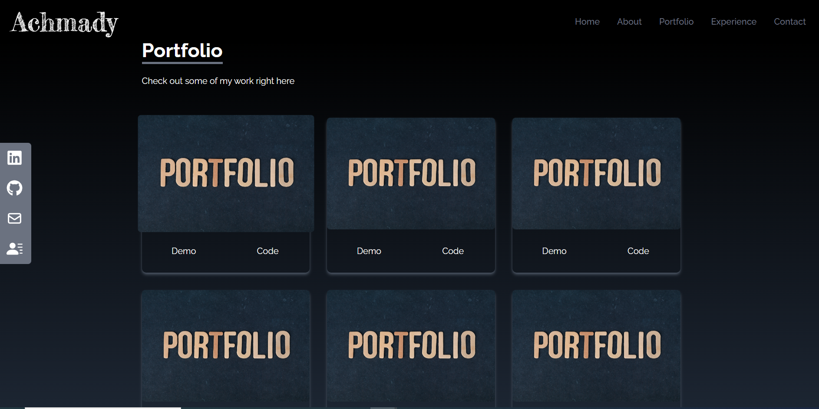

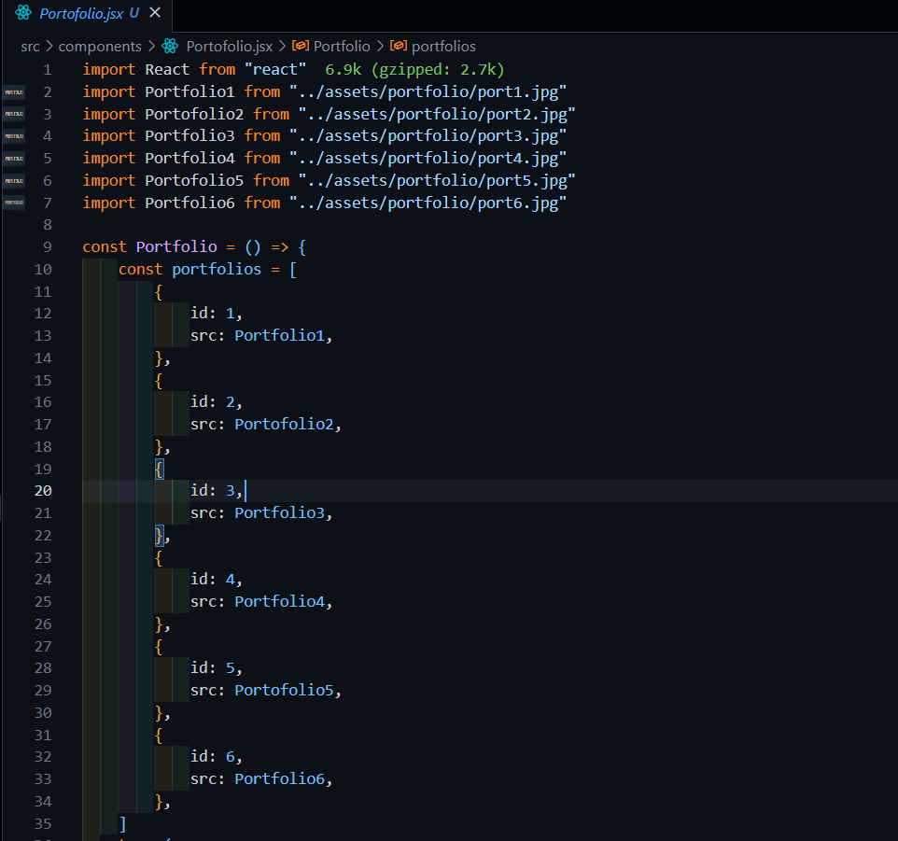

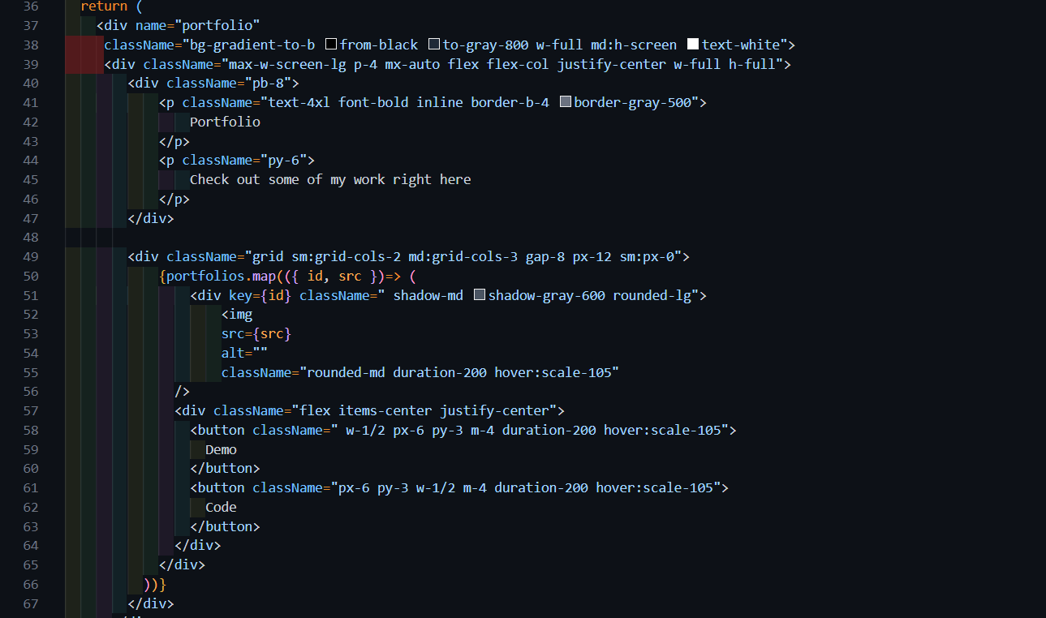

* Pada again menu portfolio sy meng import gambar dari asset/portflio dan membuat fungsi arrow.
* Pada file code portofolio sy memakai fungsi map dengan dua property key Id dan src(gambar), saya menggunakan map agar dapat me-looping data dan memberikan keys id tiap import an gambar nya, agar gambar yang di tampilkan di tiap id dapat tampil.

1. Tampilan Halaman Experience dan code

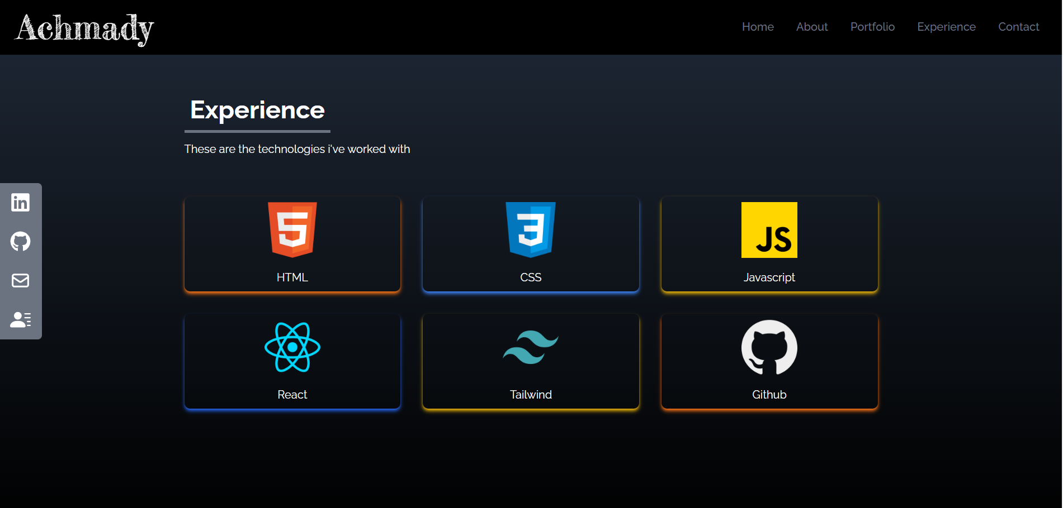

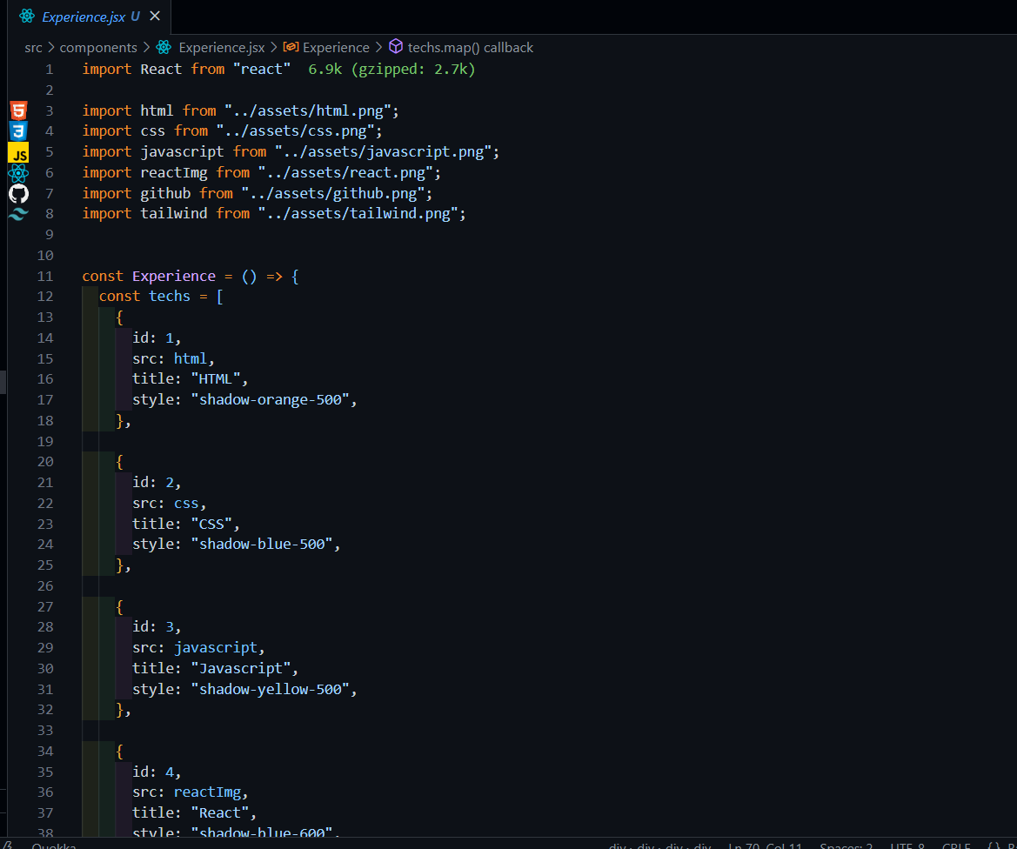

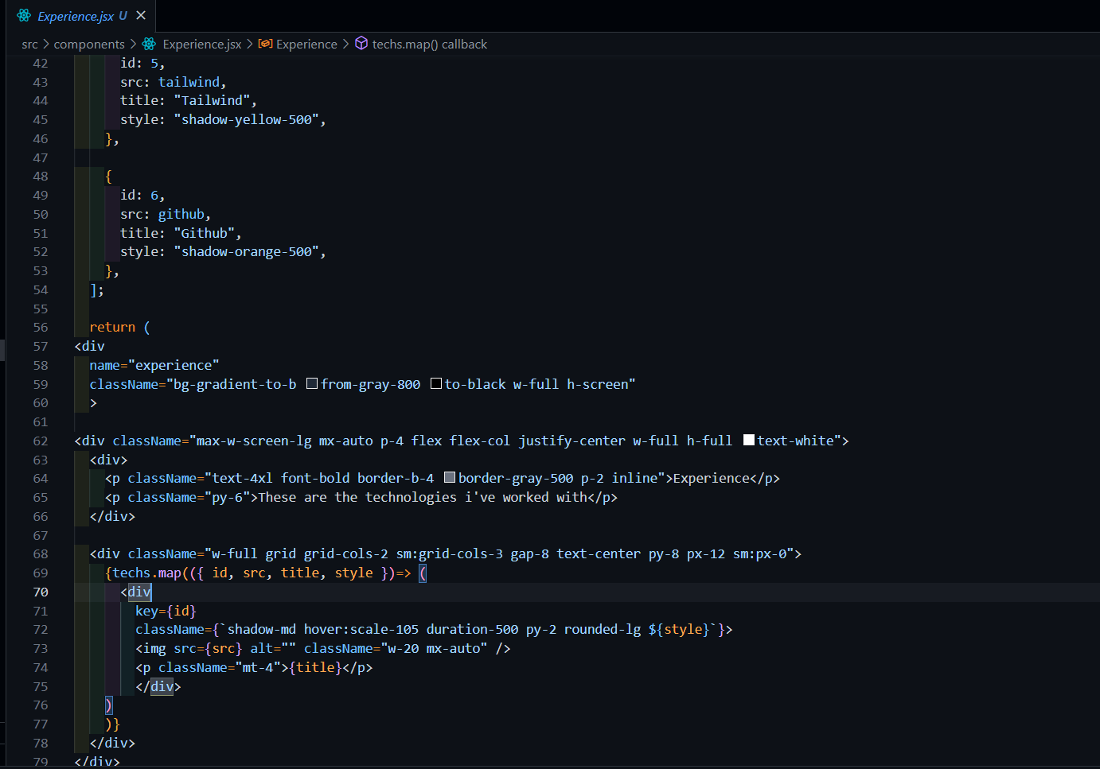

* Pada again menu experience sy mengimport gambar dari asset dan membuat fungsi arrow.
* Pada file code experience sy memakai fungsi map dengan dua property key Id dan src(gambar), saya menggunakan map agar dapat me-looping data dan memberikan keys id, src tiap import an gambar nya, agar gambar yang di tampilkan di tiap id dapat tampil dan memberikan title beserta style tiap kotak grid nya.
* pada bagian desain sy memakai grid, tiap grid nya di berikan title dan style nya, sehingga tiap kotak grid nya bisa di ubah warna dan shadow nya.

1. Tampilan Halaman Contact dan Code

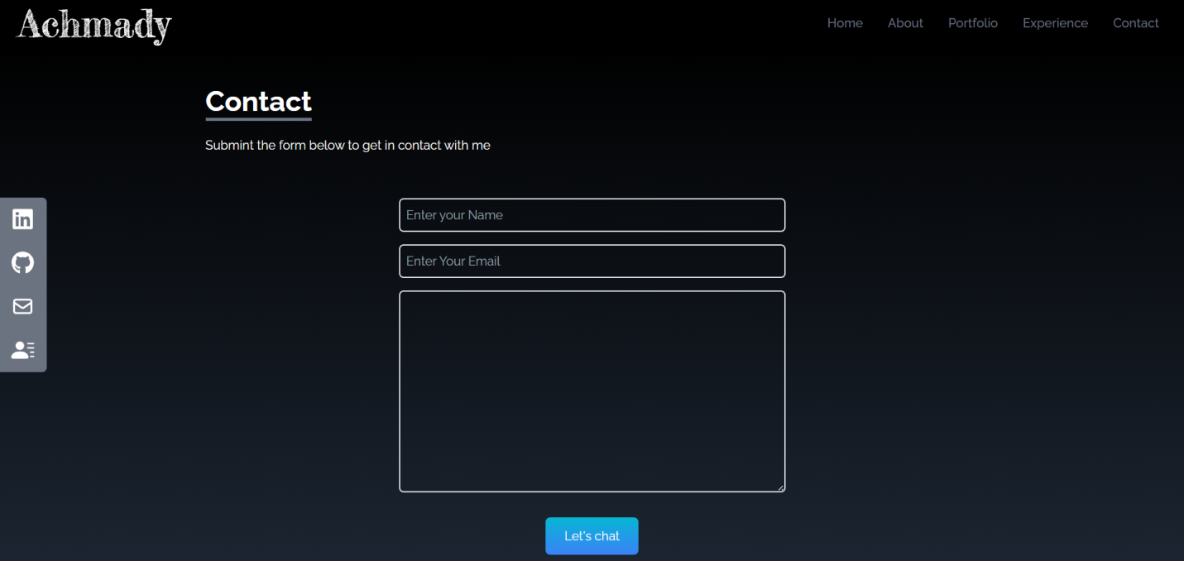

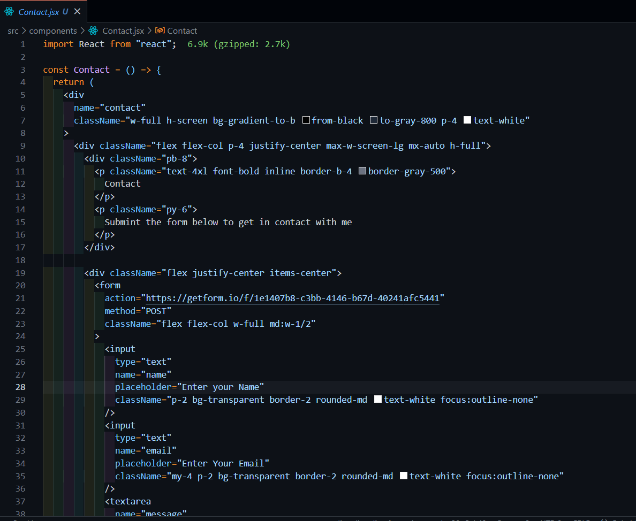

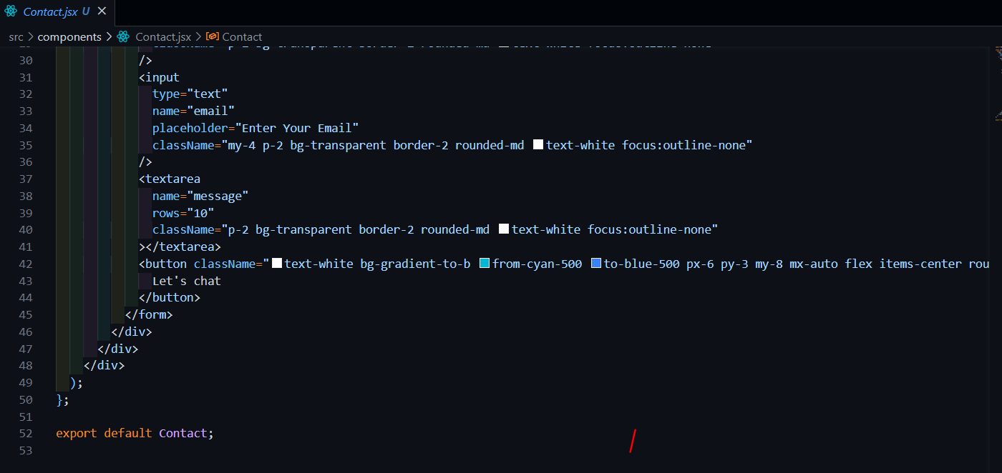

* Pada menu Contact sy membuat form untuk menampung pembicaraan atau pesan yang di kirim kan pengunjung, untuk penampung nya saya menggunakan <https://getform.io/> untuk menyimpan database chat dari pengunjung.